SPESIFIKASI KEBUTUHAN PERANGKAT LUNAK

*SISTEM INFORMASI PERSEWAAN ALAT OUTDOOR*

*BERBASIS WEBSITE*

Disusun oleh:

Adie Bagus Satrio (1841720186)

Gilang Wahyu Hidayat (1841720172)

Henry Michael Suryanto (1841720124)

Jurusan Teknologi Informasi – Politeknik Negeri Malang

|  |  |  |  |  |
| --- | --- | --- | --- | --- |
| LOGO POLITEKNIK NEGERI MALANG.png | Jurusan Teknologi Informasi  Politeknik Neger Malang | Nomor Dokumen | | Halaman |
| *SKPL-01* | |  |
| Revisi | *A* | *Tgl: 28-02-2020* |

Daftar Perubahan

|  |  |
| --- | --- |
| Revisi | Deskripsi |
| A |  |
| B |  |
| C |  |
| D |  |
| E |  |
| F |  |
| G |  |

|  |  |  |  |  |  |  |  |  |
| --- | --- | --- | --- | --- | --- | --- | --- | --- |
| INDEX |  | A | B | C | D | E | F | G |
| TGL |  |  |  |  |  |  |  |  |
| Ditulis oleh |  |  |  |  |  |  |  |  |
| Diperiksa oleh |  |  |  |  |  |  |  |  |
| Disetujui oleh |  |  |  |  |  |  |  |  |

Daftar Halaman Perubahan

|  |  |  |  |
| --- | --- | --- | --- |
| Halaman | Revisi | Halaman | Revisi |
|  |  |  |  |

Daftar Isi

1. Pendahuluan 7

1.1 Tujuan Penulisan Dokumen 7

1.2 Lingkup Masalah 7

1.3 Definisi, Singkatan, dan Akronim 7

1.4 Referensi 8

2. Deskripsi Global Perangkat Lunak 9

2.1 Perspektif Produk 9

2.2 Fungsi Produk 9

2.3 Karakteristik Pengguna 11

2.4 Batasan-batasan 11

3 Deskripsi Rinci Kebutuhan 12

3.1 Kebutuhan antarmuka eksternal 12

3.1.1 Antarmuka pemakai 12

3.1.2 Antarmuka perangkat lunak 12

3.2 Kebutuhan Fungsional 12

3.2.1 Aliran informasi 12

3.2.1.1 DFD 1 13

3.2.2 Deskripsi proses 13

3.2.2.1 Proses 1 13

3.2.2.2 Proses 2 13

3.2.2.3 Proses 3 13

3.2.2.4 Proses 4 13

3.2.2.5 Proses 5 13

3.2.3 Deskripsi data 14

3.3 Pemodelan Data 15

3.3.1 E-R Diagram 16

3.4 Deskripsi Kebutuhan Non Fungsional 16

3.4.1 Performansi 16

3.4.2 Atribut Sistem Perangkat Lunak 16

3.4.3 Kebutuhan Lain 17

3.5 Atribut Kualitas Perangkat Lunak 17

3.6 Batasan Perancangan 18

3.7 Matriks Keterunutan 18

Daftar Gambar

Gambar 1. xxxx 9

Gambar 2. xxxx 12

Daftar Tabel

Tabel 1. Daftar definisi dan Akronim 7

Tabel 2. Daftar Istilah 7

Tabel 3. Karakteristik pengguna 10

Tabel 4. Kebutuhan Performansi 16

Tabel 5. Atribut sistem perangkat lunak 16

Tabel 6. Kebutuhan Lain 17

Tabel 7. Matriks keterunutan 18

# 1. Pendahuluan

## Tujuan Penulisan Dokumen

## Dalam era persaingan bebas saat ini, kecepatan pengelohan dan penyampain informasi memiliki peran yang sangat penting bagi setiap perusahaan, setiap perusahaan memiliki tingkat rutinitas tinggi dan memiliki banyak data yang harus diolah. Banyak data maupun informasi yang harus diolah sudah tidak efektif lagi jika dilakukan dengan menggunakan cara-cara manual. Pengelolhan data juga memerlukan alat bantu berupa perangkat keras dan perangkat lunak.

Alat outdoor merupakan salah satu kebutuhan yang sangat dibutuhkan oleh para pencinta alam, yang mana kebutuhan tersebut sangat tergantung terhadap kegiatan pencinta alam.Banyak pencinta alam mencari tempat yang menyediakan alat outdoor yang mudah dijangkau, namun banyak kekurangan yaitu dalam mengetahui informasi alat outdoor yang tersedia di toko dan proses penyewaan tersebut masih dilakukan secara manual, sehingga pelayanan dapat dilakukan dengan cepat dan akurat.

## Lingkup Masalah

Sesuai dengan permasalahan yang telah disampaikan di atas maka

perumusan masalah yang diajukan antara lain sebagai berikut :

1. Bagaimana pemograman PHP dan MySQL dapat digunakan dalam menunjang pelayanan penyewaan Alat Outdoor pada pelanggan Delta Rent Malang.
2. Apakah sistem informasi yang terorganisir dapat membantu dalam pelaporan data dan mengelola data masuk maupun keluar pada sistem informasi penyewaan alat outdoor pada Delta Rent Malang.

## Definisi, Akronim dan Singkatan

Tabel 1. Daftar definisi dan Akronim

|  |  |
| --- | --- |
| **Istilah, Akronim dan Singkatan** | **Keterangan** |
| SRS | Software Requirement Spesification. Dokumen ini merupakan dokumen hasil analisis yang berisi spesifikasi kebutuhan user. |
| Admin | Merupakan seseorang yang bertanggung jawab pada sistem informasi Penyewaan Alat Outdoor Delta Rent Malang |
| User | Orang yang menggunakan perangkat lunak |
| Flowchart | Flowchart merupakan representai grafis dan langkah-langkah yang harus di ikuti dalam menyelesaikan suatu permasalahan yang terdiri dari symbol, dimana masing-masing symbol mempresentasikan kegiatan tertentu |
| DFD | Data Flow Diagram atau disebit DFD menggambarkan suatu grafis dari suatu sistem yang menggunakan sejumlah bentuk symbol-simbol untuk menggambarkan bagaimana data mengalir melalui suatu proses yang saling berkaitan. |
| Use Case | Use Case merupakan sebuah teknik yang digunakan untuk pengembangan sebuah software untuk menangkap kebutuhan fungsional dari sistem yang bersankutan. |
| Class Diagram | Class Diagram adalah diagram yang menggambarkan struktur sistem dari segi pendefinisian kelas-kelas yang akan dibuat untuk membangun sistem. |
| Sequence Diagram | Sequence Diagram adalah diagram yang menggambarkan kolaborasi dinamis anatara sejumlah object, biasa digunakan untuk menunjukan rangkaian pesan yang dikirim antara object juga interaksi antara object. |

## Referensi

1. Observasi atau mengamati langsung apa yang terjadi di Penyewaan Alat Outdoor pada Delta Rent Malang.
2. Artikel di internet mengenai materi terkait.

<http://id.wikipedia.org/wiki/sistem_informasi_persewaan-alat-outdoor/>

1. Buku-buku yang terkait dengan perancangan perangkat lunak.

Yulianto, Ardian Agung., dkk. 2008. Praktikum Sistem Informasi.

# Deskripsi Global Perangkat Lunak

## Perspektif Produk

Sistem Informasi ini menyediakan data-data Peralatan Outdoor ,

Selain itu sistem informasi ini juga dapat digunakan untuk mengelola data-data tersebut. Pelanggang dari Delta Rent Malang juga dapat memanfaatkan sistem ini, dengan adanya sistem ini pelanggan dapat mencari dan mengetahui ketersediaan Alat Outdoor yang dibutuhkan dengan lebih mudah. Sistem informasi berbasis web ini dikembangkan dengan bahasa pemograman PHP dan menggunakan basis data MySQL. Sehingga sistem informasi ini memerlukan koneksi dengan jaringan atau internet. Dalam penerapannya, sistem informasi ini akan memiliki beberapa hak akses diantaranya: admin, member dan non-member

## Fungsi Produk

Perangkat lunak ini mempunyai beberapa fungsi utama, antara lain:

1. Dapat menambah, mengubah, menampilkan dan menghapus daftar Alat Outdoor.
2. Dapat digunakan untuk melakukan proses peminjaman dan pengembalian Alat Outdoor termasuk proses keterlambatan dan denda.
3. Dapat digunakan untuk menghasilkan laporan mengenai peminjaman dan pengembalian Alat Outdoor.

## Karakteristik Pengguna

Karakteristik pengguna dijabarkan dalam table ini,

|  |  |  |
| --- | --- | --- |
| **Kategori Pengguna** | **Tugas** | **Hak Akses ke Aplikasi** |
| Admin | * Mengelola Sistem secara keseluruhan. * Mengelola hak akses member. * Mengelola laporan dari sistem. | Admin (Semua) |
| Penyewa (Member) | * Melakukan pengecekan status penyewaan dan keterlambatan. * Melihat daftar alat outdoor dan melakukan pencarian. | Member |
| Penyewa  (No-Member) | * Melihat daftar alat outdoor dan melakukan pencarian. | - |

## Batasan-batasan

Dengan Banyaknya permasalahan yang ada di Penyewaan Alat

Outdoor Delta Rent Malang, maka dalam penulisan proposal ini dibatasi pada:

1. Perancangan sistem yang dibuat hanya di bagian penyewaan Alat Outdoor pada Delta Rent Malang.
2. Program yang digunakan dalam perangcangan sistem ini adalah PHP dengan database MySQL, serta beberapa tools lainnya.
3. Sistem yang dirancang akan menangani masalah pendataan member, pendataan Alat Outdoor, transaksi peminjaman dan pengembalian alat outdoor serta laporan-laporannya.

# 3. Deskripsi Rinci Kebutuhan

## 3.1 Kebutuhan antarmuka eksternal

Kebutuhan antarmuka eksternal pada perangkat lunak Sistem

Informasi Penyewaan Alat Outdoor pada Delta Rent Malang mencakup kebutuhan antarmuka pemakai, antarmuka perangkat keras, antarmuka perangkat lunak dan antarmuka komunikasi.

### Antarmuka pemakai

Perangkat lunak ini menggunakan antarmuka grafis (GUI)

dan dapat berjalan melalui web browser pada berbagai sistem operasi. Pengguna dapat melakukan interkasi dengan perangkat lunak melalui inputan dari keyboard, mouse ataupun touch screen.

### Antarmuka perangkat lunak

Apliksi ini dibangun menggunakan bahasa PHP sebagai

sistem processor, dan HTML + CSS sebagai tampilan, serta MySQL sebagi bahasa penghubung basis data.

## Kebutuhan Fungsional

### Context Diagram

Context Diagram pada Sistem Informasi Penyewaan Alat

Outdoor pada Delta Rent Malang merupakan input dan output pada setiap user. Pada admin, ini dapat melakukan semua akses, antara lain informasi konfigurasi, informasi user sistem, informasi laporan transaksi, informasi transaksi user , informasi data user, dan informasi data Alat Outdoor. Kemudia untuk user sebgai member, dapat melihat daftar Alat Outdoor dan status pada transaksi member. Lalu untuk user non-member hanya dapat melihat daftar alat outdoor.

Gambar 3.2.1 Context Diagram

#### DFD

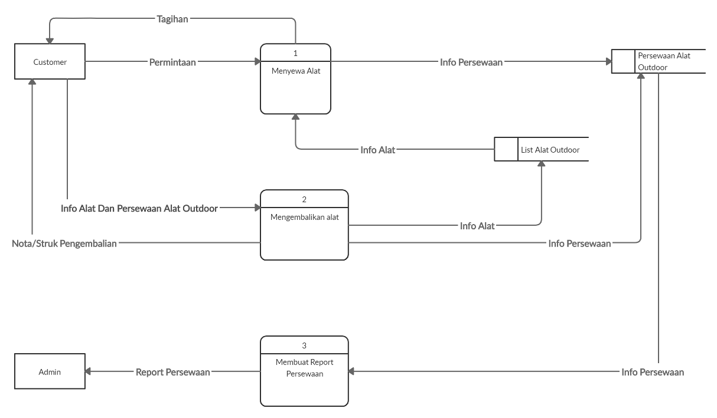

Gambar 3. DFD 1

### Deskripsi proses

#### Proses 1

|  |
| --- |
| PSPEC 1.1 Membuat Invoice  Admin membuat report invoice untuk Sales |
| Masukan : data invoice |
| Keluaran : informasi invoice |
| Algoritma: : if (data_invoice != 0) then  invoice_process  else  invoice_un-process |

Berikan penjelasan dari masing-masing proses

#### Proses 2

|  |
| --- |
| PSPEC 1.2 Membuat Order  Sales membuat order untuk Back Office |
| Masukan : data order |
| Keluaran : informasi order |
| Algoritma : - |

### Deskripsi data

#### Kamus Data

|  |  |  |
| --- | --- | --- |
| **No.** | **Komponen** | **Keterangan** |
| 1 | Nama | Data Order |
| Alias | data_order |
| Deskripsi | id_pesan = {(0…9)}  nama_pemesan = {(A…Z | a…z)}  alamat_pemesan = {(A…Z | a…z)}  tanggal_pesan = {(0…9)}  telp = {(0…9)}  jumlah_barang = {(0…9)}  nama_barang = {(A…Z | a…z)}  status_pengiriman = {(A…Z | a…z)} |
| Penggunaan | Data yang digunakan untuk menginputkan order barang |
| Informasi tambahan / format | Alphanumeric |
| 2 | Nama | Data Invoice |
| Alias | data_invoice |
| Deskripsi |  |
| Penggunaan | Data yang digunakan untuk melaporkan order barang |
| Informasi tambahan / format | alphanumeric |
| 3 | Nama | Data Barang |
| Alias | data_barang |
| Deskripsi | pid = {(0…9)}  name = {(A…Z | a…z)}  price = {(0…9)}  stock = {(0…9)}  description = {(A…Z | a…z)} |
| Penggunaan | Data yang digunakan untuk memberikan informasi tentang data barang |
| Informasi tambahan / format | Alphanumeric |

Kamus data berasal dari semua data yang berhubungan dengan system.

## Pemodelan Data

Jelaskan tentang pemodelan data, aliran data, dan pola aliran data.

### E-R Diagram

Buat E-R diagram

## Deskripsi Kebutuhan Non Fungsional

### Performansi

Tabel 4. Kebutuhan Performansi

|  |  |  |
| --- | --- | --- |
| **No SKPL** | **Kebutuhan** | **Tuntutan Kebutuhan** |
| SKPL-nama aplikasi_0001 | Availability | Internet Connection secara realtime untuk melihat informasi data barang |
| SKPL- nama aplikasi -0002 | Reliability | Tidak pernah gagal |
| SKPL- nama aplikasi -0003 | Ergonomy | Mudah digunakan |
| SKPL- nama aplikasi -0004 | Memory | Penyimpanan database MySQL |
| SKPL-TOAS.EVO-0005 | Response Time | Internet Connection secara realtime untuk melihat informasi data barang terupdate |

### Atribut Sistem Perangkat Lunak

Tabel 5. Atribut sistem perangkat lunak

|  |  |  |
| --- | --- | --- |
| **No SKPL** | **Kebutuhan** | **Tuntutan Kebutuhan** |
| SKPL- nama aplikasi -0006 | *Error-Handling* | Terdapat pemberitahuan apabila pengisian tidak sesuai dengan sistem |
| N/A | *Message* | N/A |
| SKPL- nama aplikasi -0007 | Keamanan | Hanya dapat digunakan dengan akun yang telah terdaftar |
| N/A | Portabilitas | N/A |

### Kebutuhan Lain

Tabel 6. Kebutuhan Lain

|  |  |  |
| --- | --- | --- |
| **No SKPL** | **Kebutuhan** | **Tuntutan Kebutuhan** |
| SKPL-TOAS.EVO-0008 | Tampilan Aplikasi | Memberikan gambaran umum kegunaan sistem |
| SKPL-TOAS.EVO-0009 | Format menu | Deskripsi umum penggunaan button pada sistem |
| SKPL-TOAS.EVO-00010 | Warna aplikasi | Bervariasi |
| SKPL-TOAS.EVO-00011 | Jenis font | Formal |

## Atribut Kualitas Perangkat Lunak

### Kehandalan

Jelaskan tentang kelebihan dari aplikasi yang sudah dibuat.

### Perawatan (*maintability*)

Penjelasan tentang beberapa bagian yang perlu adanya perwatan, dan bagaimana mekanismenya.

## Batasan Perancangan

Penjelasan Batasan-batasan dari konten yang ada pada aplikasi dan penjelasan tentang alur system dari aplikasi

## Matriks Keterunutan

Tabel 7. Matriks keterunutan

Penjelasan tentang matrik urutan dari konten yang ada pada aplikasi

|  |  |
| --- | --- |
| **No SKPL** | **Nama Proses** |
| SKPL-namaaplikasi-00012 | Membuat Invoice |
| SKPL- namaaplikasi -00013 | Membuat Order |
| SKPL- namaaplikasi -00014 | Mendapatkan Data Barang |
| SKPL- namaaplikasi -00015 | Memproses Order |
| SKPL- namaaplikasi -00016 | Update Data Barang |